資料操作Data Manipulating

Computer Architecture
- CPU
  - CU(Control Unit)：負責指揮指令與資料在CPU和記憶體間的流動
（抓取指令、解碼、發送控制信號指揮下一步、更新Program Counter）
  - ALU(Arithmetic Logic Unit)：負責邏輯判斷與數學運算
  - Register
    - General purpose register：不限用途，由程式決定內容放什麼
    - Special purpose：與CPU控制狀態有關，固定功能不可任意修改
        - Program Counter(PC)：記錄下一條要執行的指令位址
        - Instruction Register(IR) ：存放目前正在執行的指令
  - Bus：電腦各部件之間傳輸資料的通道。CPU與Memory之間有一個取指令、存取資料的Bus
  - Main Memory（RAM）
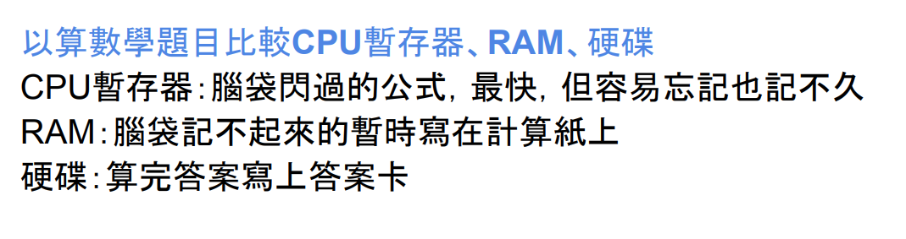

CISC vs RISC
CISC（複雜指令集） | RISC（精簡指令集）
指令集龐大且複雜 | 指令集較少且簡單
指令長度不固定 | 指令長度固定，易於解碼
功能強大、執行時間長、功耗較大 | 功能精簡、效率較高、功耗較低
x86(Intel. AMD) | ARM

Controller
處理電腦和其他裝置之間訊息溝通的中介裝置
*與CU不同，不可混淆

Stored-Program Concept
*早期電腦是固定式架構，改程式要手動重接電路。Stored Program則是把程式存在Main Memory
- 換程式就能改變電腦功能
- Machine Cycle = Instruction Cycle
有時候會把Store包含在Execute，也就是Fetch-Decode-Execute Cycle
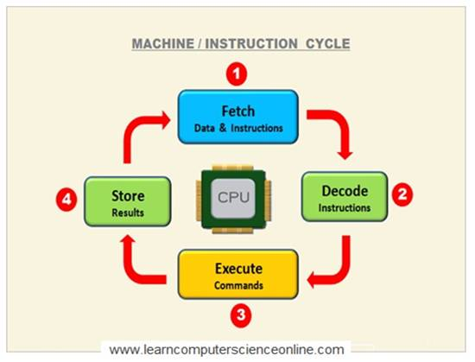

- von Neumann architecture馮‧諾伊曼架構(補，可惡的臺師大資工面試rrrr)
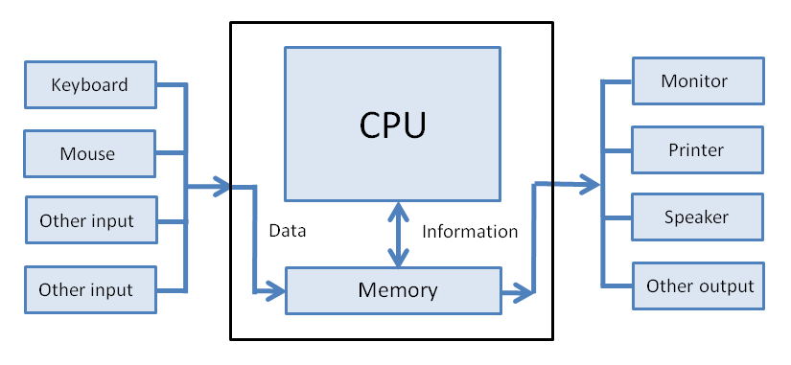
指令和資料共用同一個記憶體空間
CPU與記憶體競爭匯流排，造成CPU要等較慢的記憶體或IO傳輸指令或資料而閒置
（馮‧諾伊曼瓶頸Von Neumann Bottleneck）

DMA
Direct Memory Access
- I/O設備可以直接存取Memory，不需要透過CPU傳輸
- CPU只需初始化DMA控制器，之後的傳輸過程由DMA控制器獨立完成
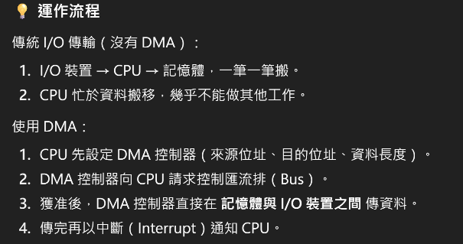
- 緩解CPU負載
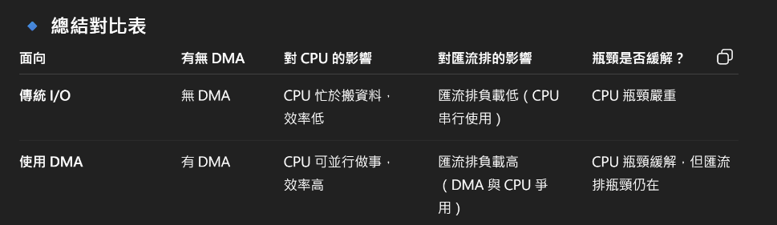
- 但也造成Bus更大的負載，新的瓶頸

https://vocus.cc/article/67ea9269fd89780001ab4c6f

Handshaking
Handshaking 是一種在兩個裝置之間進行的「訊號協調機制」，
確保資料傳輸在正確時機進行，避免時序衝突。
- I/O裝置送Ready
- CPU回覆Acknowledge

並列埠vs序列埠
 | 並列埠(Parallel) | 序列埠(Serial)
傳輸方式 | 一次傳送多個位元 | 一次傳送 1 個位元，逐位傳輸
資料線路數 | 多條 | 少條（TX、RX、GND）
傳輸速度 | 理論上快 | 理論上慢
成本 | 高，很多根 | 低
穩定性 | 長距離傳輸易被干擾  且有訊號同步問題 | 穩定性高，抗干擾強  慢但可靠
USB透過現代線路設計，序列傳輸也很快。現在幾乎沒有並列埠了

Clock Cycle
CPU的最小時間單位，與時脈頻率為倒數
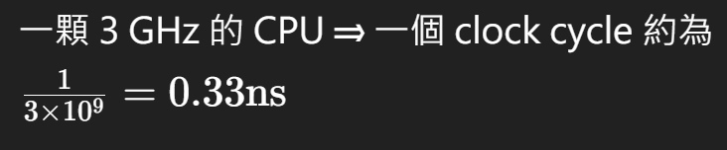
每一次 clock tick，CPU 可以執行一個最基本的動作（例如傳輸一個位元、做一次暫存器操作）。
一個Machine Cycle可能需要多個Clock Cycle

Machine Language
- Machine Instruction
  - CPU能直接識別並執行的最基本指令，與組合語言對應
  - 以2進位表示
  - Opcode：告訴 CPU 要執行什麼動作（例如 ADD、LOAD、JUMP）
  - Oprand：指定要操作的資料或位置（例如寄存器、記憶體位址、常數）
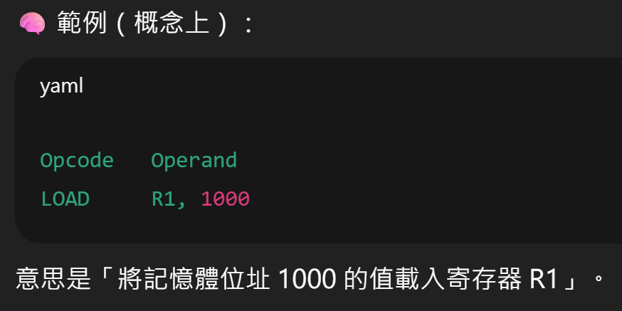

- Unconditional Jump（以課本為例）
JUMP比較 「指定Register」和「Register 0」，如果兩者content相等就JUMP，因此指定Register0就可以自己比自己，必定會執行。

Python Operator
&: AND
||: OR
^: XOR bin(0b1011 ^ 0b1101) (0b0110)

Functions
- Fruitful function：有return value，會回傳一個結果
- Procedure(void function)：不會return value，用來執行（print、更新資料、上傳檔案…）

Rotation & Shift
Logical Shift：把Bit pattern 左移或右移，空位補0
Arithmetic Shift：把Bit pattern 左移或右移，空位補sign bit維持正負號
Circular shift = Rotation：Bit pattern左移或右移後，溢出的位數往另一側補

Pipelining
重疊Machine Cycle，同時處理不同指令的不同執行階段，就像工廠流水線工位一樣。
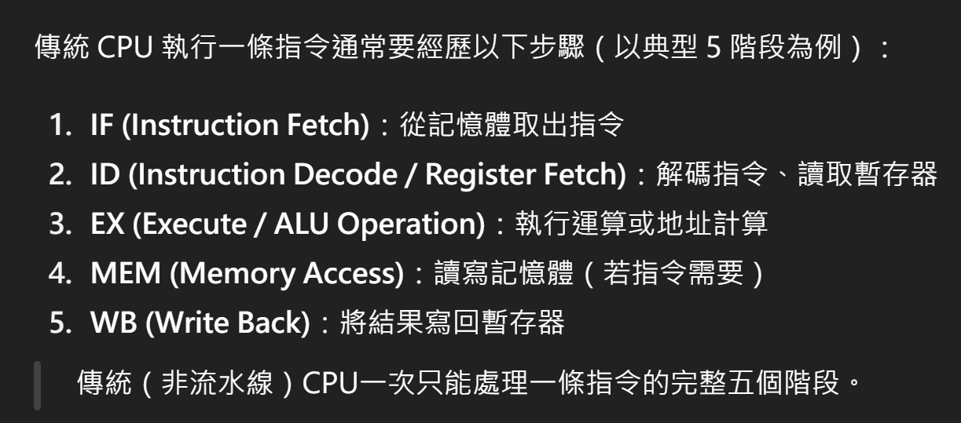
傳統CPU一次只能處理一條指令的所有階段。
當第一條指令進入 ID 階段時，第二條指令可以開始 IF 階段……

Parallel Processing 平行運算
同時用多個Processor運算，以Instruction Stream指令流和Data Stream資料流分
- SISD：Single Instruction, Single Data 沒有平行運算
- MIMD：Multiple Instruction, Multiple Data 一般多核心CPU或分散式系統，多程式並行
- SIMD：Single Instruction, Multiple Data 一組指令同時運算多組資料

